**HOLA CHICOS, COMO ESTAN?**

**LA SEÑO EXTRAÑANDOLOS UN MONTÓN!!! POR ESO QUIERO SEGUIR COMPARTIENDO JUNTO A USTEDES Y CON AYUDA DE SU FAMILIA, JUEGOS Y PROPUESTAS PARA SEGUIR APRENDIENDO JUNTOS, DE ESTA MANERA DIFERENTE, QUE ES A TRAVES DE LA TECNOLOGIA, QUE NOS ACERCA. EN ESTOS MOMENTOS ESPECIALES QUE ESTAMOS VIVIENDO.**

**ESPERO QUE LES GUSTEN YA QUE LAS PREPARO PENSANDO EN TODOS USTEDES, MIS QUERIDOS TIBURONES Y HADAS…**

**CON CARIÑO SEÑO MARIANA **

**ACTIVIDADES DIDACTICAS PARA REALIZAR EN CASA.**

**DE LENGUA:**

ESCUCHAMOS EL CUENTO: “EL NIÑO QUE PERDIO SU NOMBRE”

<https://youtu.be/r7TOa17oSeQ>

¿Qué parte del cuento te gustó más? ¿Qué harías si perdieras tu nombre? ¿Quién te podría ayudar?

Escribo cada letra de mi nombre en cuadrados de papel de 5x5. Las recorto y juego a pensar a ¿quién puedo pedirle prestado cada una de las letras que forman mi nombre?

“Por ejemplo: a MARIANA, la mariposa le prestó la letra M porque es muy buena amiga.

Después pegamos cada una de las letras y podemos dibujar quienes nos ayudaron a formarlo.

**M**ARIPOSA, PARA LA LETRA **M**

**A**BEJA PARA LA LETRA **A**

PARA SEGUIR JUGANDO:

Podes escribir el nombre de algún familiar, de la seño o de algún compañero del jardín. A seguir aprendiendo!!!

**Matemática:**

Juego: el solitario no tan solitario…

Necesitamos 1 mazo de cartas. *Sin comodines*

Invita a un adulto a jugar.

Comencemos: primero ordenar todas las cartas para que queden de la siguiente forma:

* 4 filas de: una de oros, copa, espada y basto.
* 1 columna con todos los 1, 2, 3 y así sucesivamente. (observar la imagen).

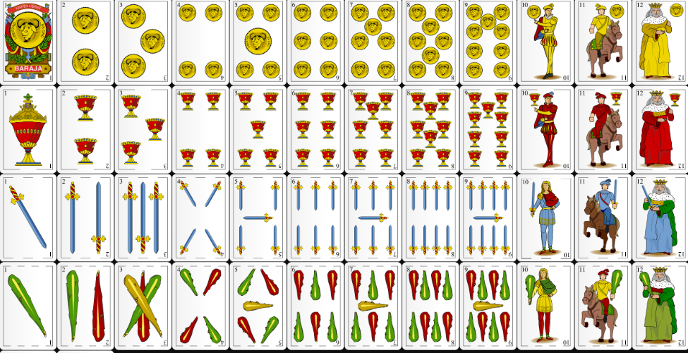

Durante un momento observamos como quedaron ordenadas…

Empezamos?

Colocamos todas las cartas nuevamente en el mazo y sin que se vean.

Cada participante ira sacando una carta y tendrá q recordar su lugar y así ir armando hasta completar todas las cartas.

Y que quede igual que la imagen.

Se puede realizar hasta el 9, y luego en la próxima partida agregar también el 10, 11, 12. Ya que son cartas que no tienen elementos para contar.

Nota para la familia:

En este solitario, todos los niños van a poder armarlo y van a reconocer que pueden establecer un orden entre el valor de las diversas cartas de los distintos palos.

La idea es que ellos puedan “ir ajustando el lugar de las cartas para lograr que, finalmente, les queden ordenadas”

Espero que le guste este juego, las matemáticas son muy divertidas!!!

A quien se lo podes enseñar…Y a jugar nuevamente…

**Me encantaría escuchar tus comentarios y ver tus fotitos realizando las actividades, espero que te guste la idea…**

**Les mando un beso volador…**

**Y hasta prontito…**



Me olvidaba… busquen un momentito en su casa para relajar y respirar como lo hacíamos en la sala!

Y si quieren pueden enseñar a sus familiares como se hace… se animan?

Seguro que sí. A practicar en familia!!

**seño mariana.**